27ème dimanche ordinaire A
Matthieu 21, 33-43 Les vignerons qui veulent être des héritiers...
Parabole du Royaume
(5/10/08)

Pour une animation de partage d’évangile avec les enfants :
En travaillant l’évangile, nous avons eu du mal à changer de regard, à sortir de l’explication qui vient naturellement : les responsables religieux d’Israël n’ont pas fait ce que le Seigneur demandait et ont maltraité les prophètes, donc le Peuple de Dieu est confié à d’autres. Non que cette lecture ne nous « convienne pas », mais nous voulions simplement aller voir un peu plus loin, dans l’esprit d’une parabole : une histoire qui fait chercher, qui ne livre pas son secret tout de suite.
En creusant, deux grandes logiques sont apparues. L’une est une logique d’enfermement (propriétaire, clôture, loyer, héritage, mort) qui tourne en rond dans la violence et dont la réponse des pharisiens ne permet pas de sortir. L’autre est une logique d’ouverture (don, fruit à produire, peuple). Entre ces 2 logiques, comme une rupture : la pierre rejetée devient pierre d’angle.
Nous avons pris le parti de développer cette piste qui nous semblait d’autant plus intéressante qu’elle permet de sortir du conflit historique propre à la jeune Église chrétienne en train de se détacher du Judaïsme. Sans oublier que cette parabole (de même que les évangiles de la semaine passée et prochaine) vient en réponse à la question posée à Jésus par les anciens et les chefs des prêtres : « Par quelle autorité fais-tu cela ? » (Mt 21, 23). Il nous semblait que l’autorité de Jésus était plus « du style » « don, ouverture… » que « propriété, clôture, loyer à percevoir… ».

Nous avons donc pensé à un jeu de marelle qui tourne en rond et dont il faut essayer de sortir.

Le plan de jeu pourrait être celui-ci :
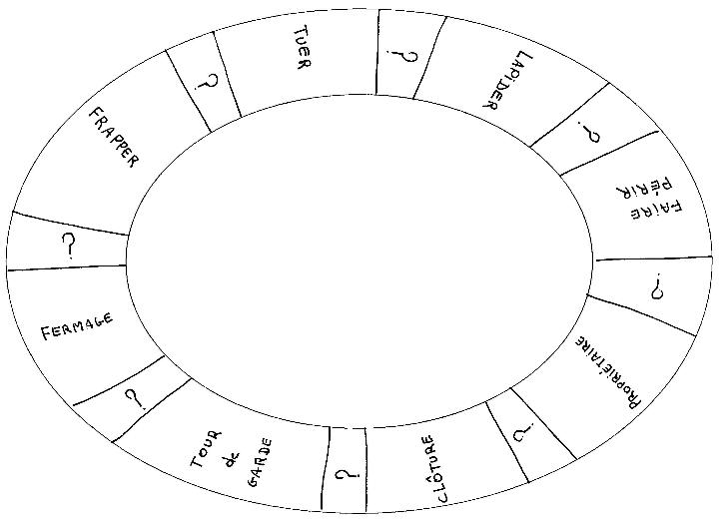
On peut le faire dans une cour ou, si la place manque, sur papier, comme un jeu de l’oie.
- Les participants se rassemblent autour du jeu, on l’observe, puis chacun se positionne sur la case la plus proche de lui (une personne par case). Si les participants sont nombreux, l’un se place sur la marelle et le reste de son équipe reste en dehors et lance le dé.
- On lance le dé et la personne qui est sur la marelle avance.
- Si elle tombe sur une case ?, l’équipe qui est restée en dehors répond à une question (par exemple tirée des cartes-questions, voir jeu n°2) ou en invente une. Si on a choisi de jouer AVANT de lire le texte, on peut profiter des cases ? pour faire le jeu du vocabulaire avec les fiches à associer (voir jeu n°1).
- Quand 2 participants se retrouvent sur la même case, ils se donnent la main et sautent hors de la marelle. Ils reçoivent un papier portant le message suivant : À la fin du jeu, avec vos 2 équipes réunies, vous devrez représenter une construction dont vous serez, à 2, la pierre d’angle. Appelez vos équipes et essayez de préparer uniquement en parole cette construction humaine, sans rien montrer aux autres.
- Selon le temps dont on dispose, on peut arrêter le jeu quand il y a 2, 4… tous les participants hors de la marelle. À ce moment, les équipes concernées forment leur construction humaine et les 2 équipes qui sont en place les 1ères ont gagné.

Variante pour des plus jeunes ou des adultes ou s’il y a moins de temps ou moins de participants. On peut faire une marelle plus simple, sans cases ?. Chaque participant se met sur une case et avance selon le jet de dé. Il n’y a pas d’autre règle. Les participants tournent donc en rond. Il y a fort à parier qu’au bout d’un moment, la révolte va gronder : « Comment ça finit ? Qu’est-ce qu’on gagne ? C’est un jeu idiot… » Ici, plusieurs solutions : avec des adultes, on peut se souvenir du texte (ou donner la phrase « la pierre qu’ont rejetée… ») et voir quelle règle inventer pour sortir du cercle infernal. Avec des plus jeunes, on peut donner la règle utilisée dans la version précédente et terminer le jeu de la même façon.

Pour les tout petits, on pourrait ne s’occuper que de la phrase : « la pierre rejetée est devenue pierre angulaire… ». On pourrait pêcher des « déchets » dans la corbeille à papier (qu’on aurait remplie de manière ad hoc avant l’activité !) et essayer de fabriquer quelque chose à partir de là. On peut aussi, avec des legos, construire chacun un mur. Puis on voit que si on n’arrive pas à les mettre ensemble, on ne peut pas faire de maison !

Pour discuter du texte : on pourrait lire le texte et s’arrêter au verset 40, à la question que Jésus pose aux chefs des prêtres et aux pharisiens. Ici, on cède la parole aux participants : « Et vous, que pensez-vous que va faire le maître de la vigne ? » On peut essayer d’imaginer assez loin dans le temps : « Il va faire ça, et alors, ensuite, que pourrait-il se passer ? » Selon les situations (ou âges), on découvrira que la violence risque fort de continuer si on ne change pas radicalement. D’autres groupes en resteront à : « C’est mal, il faut les punir… », ce qui est également correct. Pour imaginer ce que ferait le maître de la vigne, on peut penser à chercher des indices dans le texte lui-même : semble-t-il méfiant ? confiant ? violent ? Ensuite on lit la fin de l’évangile et on voit les réponses données dans le texte : réponse des pharisiens et « réponse » de Jésus contenue dans la citation du psaume. Sont-elles semblables ? En quoi diffèrent-elles fondamentalement ?
On peut terminer par un petit bonus : sait-on finalement ce qu’a fait le maître de la vigne ? (Est-ce que ça a de l’importance ou bien le but de l’histoire était-il de nous faire discuter ?)

Pour continuer la « boîte à souvenirs » du Royaume (voir 26ème dimanche A), il y a des petites couronnes de ci de là… après les petits jeux.

Petits jeux : (NB : quand il y a des choses [écrites comme ceci] c’est une remarque, une question pour nous, adultes, animateurs)

- Un brin de vocabulaire

Pharisiens | Des juifs très religieux qui connaissent très bien la Bible
Parabole | Une petite histoire pour ne pas comprendre trop vite
Donner en fermage | Donner en location. Le propriétaire reçoit un loyer qui n’est pas en argent, mais en produits de la ferme : du lait, du blé, du raisin, etc.
Lapider | Tuer quelqu’un en lui lançant des pierres.
Hériter | Quand les parents meurent, les enfants deviennent propriétaires de ce qui leur appartenait : ils héritent. Ils sont les héritiers.
Faire périr | Tuer
Pressoir | 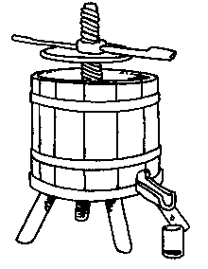
Vigne | Un champ où sont plantés des pieds de vigne, qui donnent du raisin.
Vendange | 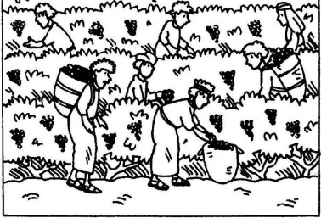
Pierre angulaire | 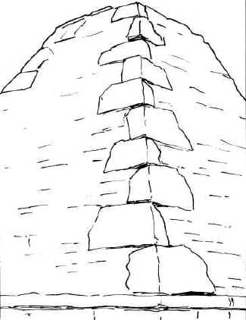

[ Pour des idées d’animation, voir boîte à outils « Introduire un nouveau mot » http://www.catho-bruxelles.be/-Bible-et-enfants-.html ]

- Foire aux questions

Dans cet évangile, Jésus parle :  - au peuple d’Israël  - à la foule  - aux disciples  - aux chefs des prêtres et aux pharisiens | Jésus dit : « Ecoutez cette…  - histoire  - parabole  - bonne nouvelle  - leçon
Le propriétaire entoure sa vigne avec :  - une haie  - un parterre de fleurs  - une clôture  - un fossé d’irrigation | Le propriétaire bâtit :  - une tour de garde  - une cabane à outils  - une chapelle  - une maison pour les vignerons
Le propriétaire s’arrange avec des vignerons :  - il loue la vigne aux vignerons  - il vend la vigne aux vignerons  - il prête la vigne aux vignerons  - il donne la vigne aux vignerons | Quand le propriétaire a fini de s’arranger avec les vignerons,  - il rentre chez lui  - il surveille le travail  - il se repose  - il part en voyage
La 2ème fois, le propriétaire envoie des serviteurs  - plus gentils  - mieux armés  - plus nombreux  - plus sévères | Le propriétaire envoie son fils en se disant que les vignerons  - respecteront son fils  - craindront son fils  - obéiront à son fils  - admireront son fils
Les vignerons tuent le fils  - par surprise  - hors de la vigne  - à son arrivée  - près du pressoir | Après la mort du fils, le propriétaire  - s’enfuit du pays  - vient  - se suicide de chagrin  - porte plainte
Quand le propriétaire va voir les vignerons qui ont tué son fils, il  - pardonne  - les fait périr  - les chasse de la vigne  - on ne sait pas | Jésus dit aux chefs des prêtres et aux pharisiens :  - le Royaume de Dieu changera de propriétaire  - le Royaume de Dieu vous sera interdit  - le Royaume de Dieu vous sera enlevé  - vous serez chassés du Royaume de Dieu
Jésus dit que le Royaume de Dieu sera enlevé  - au peuple d’Israël  - aux assassins  - aux chefs des prêtres et aux pharisiens  - aux pécheurs | Jésus dit que le Royaume de Dieu sera  - loué  - donné  - vendu  - prêté
Le Royaume sera donné  - à un peuple  - à d’autres prêtres  - aux fils d’Israël  - à ceux qui se convertissent | Le Royaume sera donné à un peuple  - qui ne tue personne  - qui obéit  - qui lui fera produire son fruit  - qui remettra les raisins au propriétaire

[ Ces cartes-questions ne porteront vraiment du fruit que si on a le temps de discuter un peu sur les différents choix proposés chaque fois. C’est toujours le cas dans ce genre d’activité, mais peut-être encore plus spécialement ici où le texte est assez violent. Pour des idées d’utilisation des cartes-questions : voir boîte à outils « Que faire avec une foire aux questions ? » http://www.catho-bruxelles.be/-Bible-et-enfants-.html ]

? ? Ce Royaume de Dieu, de qui est-il peuplé ?

- Mots croisés

1
2 |  |  |  |  |  |  |  |  | Verticalement,  c’est lui qui se construit chaque fois que des humains font un peu de justice.
3
4
5
6
7

Horizontalement, trouve ces mots de l’évangile:

- Celle qui est rejetée sert à bâtir le (mot vertical)
- Le (mot vertical) l’est.
- C’est là que le propriétaire est parti.
- Une petite histoire pour ne pas comprendre trop vite.
- Dans le (mot vertical) il est produit par le peuple.
- Dans le (mot vertical), il n’y en a plus et il n’y a plus d’esclaves ! Il n’y a que des frères et des soeurs.
- C’est à lui que le (mot vertical) est donné.

[ pierre, donné, voyage, parabole, fruit, maître, peuple / royaume ]

? ? Notre mot préféré pour parler du Royaume ?

- Histoire sans parole

[ Rem : les petits dessins mélangent la parabole dite par Jésus ET la réponse des pharisiens, qui ne fait pas partie de la parabole. On peut les utiliser de différentes façons.]

Donner dans le désordre et remettre en ordre.
Redire le récit en observant les dessins.
Quels sont les dessins qui font partie de l’histoire que raconte Jésus ? Quels dessins montrent la réponse des pharisiens ? de Jésus ?
Est-ce que les dessins vont jusqu’à la fin de l’évangile ?
Si on devait transformer le 1er de ces dessins pour dessiner le Royaume, comment ferait-on ?
Trouver ce qui est « rejeté » dans les dessins ?

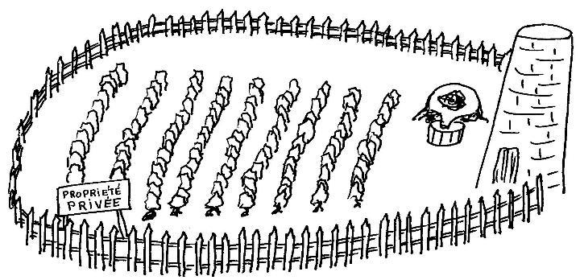 | 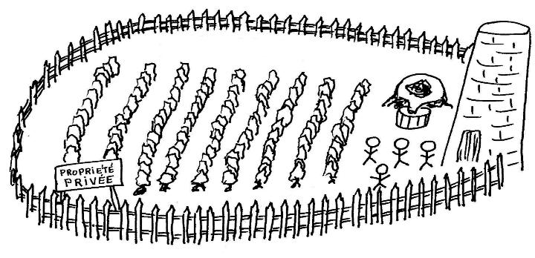
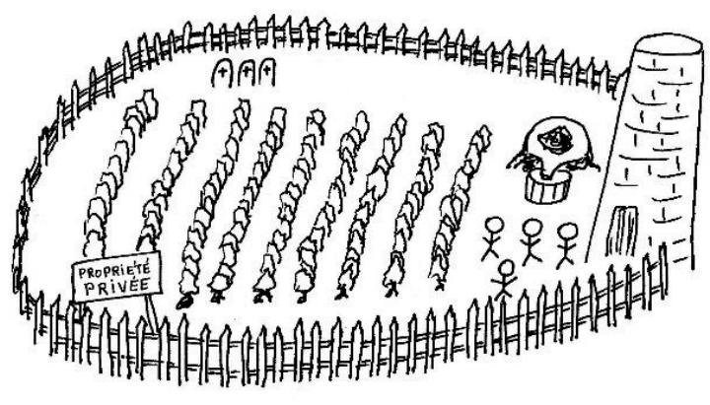 | 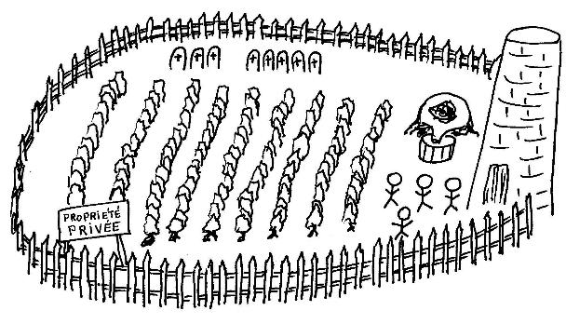
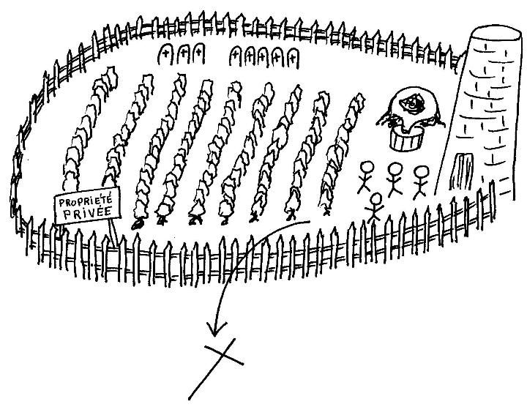
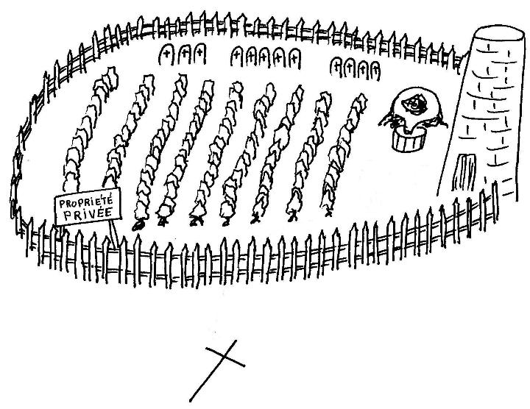 | 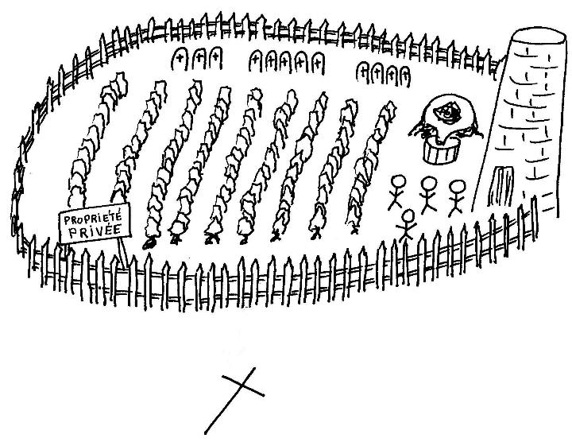
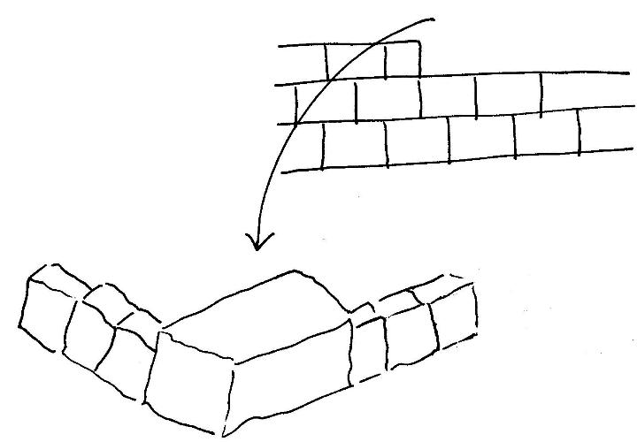 | 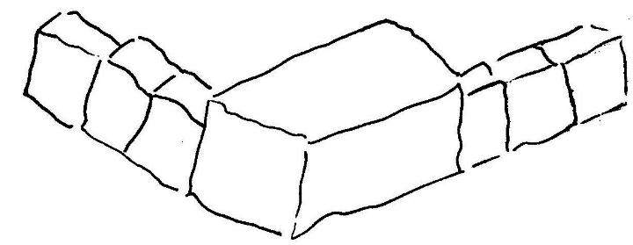

? ? A quoi ressemblerait notre dessin du Royaume ?

- Message codé

Quelle phrase de l’évangile reconnais-tu ici ?

Le vous sera pour être 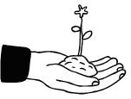
à un 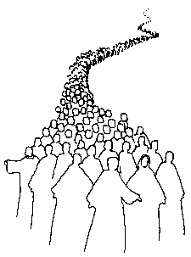 qui lui fera 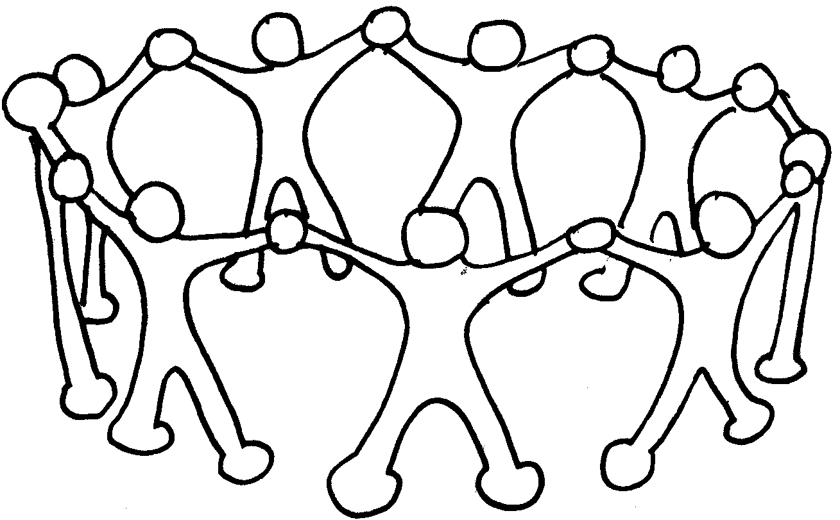

Bonus ! Quand on quelque chose à quelqu’un, ça veut dire qu’avant… ???

? ? Ce Royaume de Dieu, a-t-il un propriétaire ?

- Salade de fruits ?

Trouve la phrase de l’évangile où on parle de
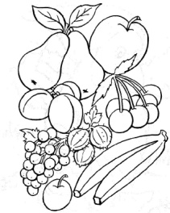
Penses-tu que Jésus parle de pommes, de poires, de cerises et de raisins ?

[ 1) On pourrait présenter aux enfants une série d’images de la vie de tous les jours où des gens travaillent ensemble, s’aident, soignent, font des activités diverses et chercher ensemble quelle phrase de l’évangile peut se rapporter à cet ensemble d’images. On peut coller un des mots de la phrase au dos de chaque image et il suffit de la reconstituer.
2) Si les enfants ont entendu les évangiles des 2 semaines précédentes, on peut chercher avec eux quels « fruits » du Royaume étaient là…]

Avec des images

Regarde ce dessin :
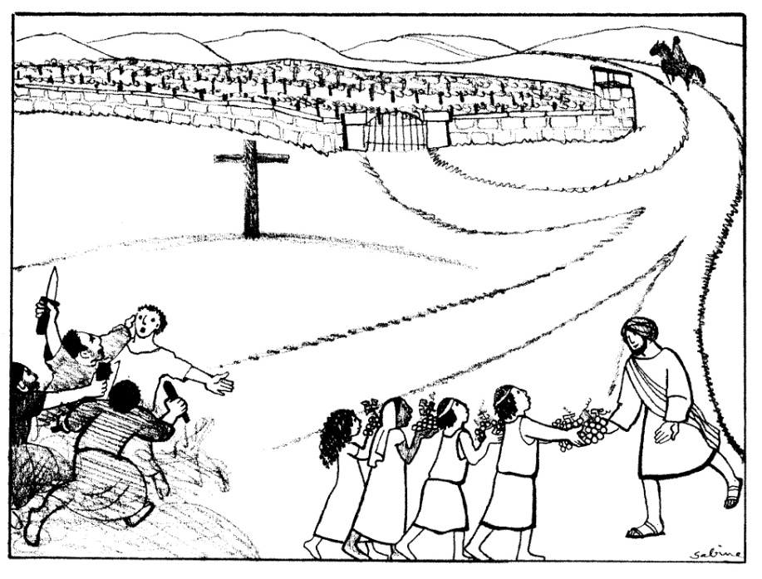
Quels moments de l’histoire de l’évangile retrouves-tu ?
Que vient faire cette croix ? Quelle partie du texte pourrait te faire penser à ça ?
Qui sont ces petits personnages qui apportent du raisin ? En parle-t-on dans l’évangile ?

NB
- Découvrir une catéchèse ici :
http://interparole-catholique-yvelines.cef.fr/vigne%20du%20seigneur/CadrePropositionCatechese.html

- Pour des activités autour du Royaume : voir 9ème et 11ème dimanches A ; autour des paraboles : voir 17ème dimanche A.

voir 17ème dimanche ordinaire A
Le Royaume est donné (et non donné en fermage) et il n’est pas dit qu’il faille remettre le produit, mais simplement produire du fruit.
Pour voir un pressoir creusé dans le rocher : http://accel23.mettre-put-idata.over-blog.com/0/53/55/54/p1060133.jpg
J. VANDENBOSCH et Sabine de COUNE, Prier la Parole Dominicale Année A, Ed. Fidélité

